В ПОМОЩЬ РОДИТЕЛЯМ АРТИКУЛЯЦИОННАЯ ГИМНАСТИКА НА ЗВУК С

Артикуляция звука С.
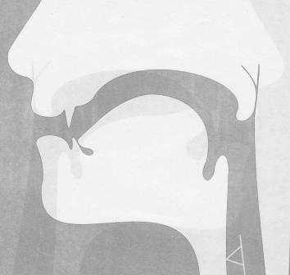
Губы растянуты, слегка прижаты к зубам. Между резцами небольшая щель. Кончик языка опущен, прижат к внутренней поверхности нижних резцов. Передняя часть спинки языка опущена, средняя поднята, задняя опущена. Язык в положении «горка» или «мостик». Боковые края языка прижимаются к верхним коренным зубам. Передняя часть спинки языка образует щель с альвеолами, посредине языка – желобок, направляющий по центру выдыхаемую воздушную струю. Мягкое нёбо поднято (С — ротовой звук). Голосовые складки
разомкнуты ( С – глухой звук).

УПРАЖНЕНИЯ ДЛЯ АВТОМАТИЗАЦИИ
 | «Заборчик »  Растянуть губы в улыбке, обнажив верхние и нижние зубы, которые стоят друг на друге, как заборчик. Про себя говорить «И».  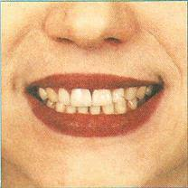

Удерживать так под счет от 5 до 10

Зубы ровно мы смыкаем  И заборчик получаем  А теперь раздвиним губы  Посчитаем наши зубы | Мы посадим лук и репку  И забор поставим крепкий. (1)  В нем калитку сделать надо - (2)  Мы гостям хорошим рады!
Подъезжает шофёр,  Ну, а впереди – забор.  Тормозит и назад.  И так восемь раз подряд. | Наши губки улыбнулись,  Прямо к ушкам потянулись.  Ты попробуй «И-и-и» скажи,  Свой заборчик покажи.

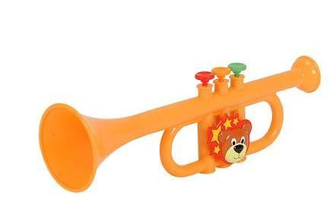 | «Трубочка»  Сомкнуть зубы, сделав « Заборчик». Округлить губы и вытянуть вперед, как при произнесении звука «О».  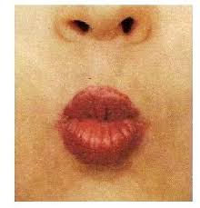

Удерживать под счет от 1 до 10. Расслабить губы и повторить упражнение несколько раз.

Наши губы очень гибки.  Ловко тянутся в улыбки.  А теперь наоборот:  Губы тянутся вперед | Мои губы – трубочка-  Превратились в дудочку,  Громко я дудеть могу:  Ду-ду-ду, ду-ду-ду!
Ветер в трубочку свернул  Листик, в дудочку подул. | Трубочка, гуди сильней  Созовем мы всех друзей!

Чередовать « Заборчик» - « Трубочка».
Если наши губы улыбаются,
Посмотри – заборчик появляется.
Ну, а если губы узкой трубочкой,
Значит, можем мы играть на дудочке.
«Накажем непослушный язычок»
Немного приоткрыть рот, спокойно положить язык на нижнюю губу и, пошлепывая его губами, произносить звуки: «пя-пя-пя», а потом покусать зубами: « пя-пя-пя»

Язычок твой – озорник,
Он не слушает тебя.
Накажи его скорее:
«Пя-пя, пя-пя, пя-пя-пя!»

 | «Блинчик»  Улыбнуться, широкий язык лежит неподвижно, не дрожит на нижней губе,касаясь углов рта, верхние зубы видны.  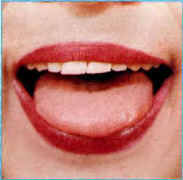

Удерживать под счет от 10 до 15 секунд.

Блинчик вкусный и румяный  Испечёт на завтрак мама.  Раньше встанем мы с Серёжей,  Маме печь блины поможем. | Утром рано мы встаем,  Вкусные блины печем.  Ручейком по сковородке  Тесто растекается…  Посмотри, какой красивый  Блинчик получается.
Испекли блинов немножко,  Остудили на окошке,  Есть их будем со сметаной,  Пригласим к обеду маму. | «Остудим блинчик»  Улыбнуться, сделав блинчик, подуть, произнося длительно звук «Ф», щеки не надувать.

«Горка»

Рот приоткрыть, кончик языка упереть в нижние зубки, спинку языка приподнять, боковые края прижать к верхним коренным зубам.

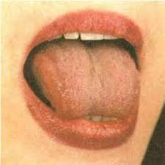

Удержать 15 секунд. Покусать спинку языка, затем скатиться зубами по языку вниз (прокатиться с горки)

Во дворе Егорка  Из снега строит горку.  Мы конечно, тоже,  Все ему поможем | Язычок за зубки опускается,  Его кончик к зубкам прижимается.  Спинка сильно-сильно выгибается-  Вот какая горка получается!

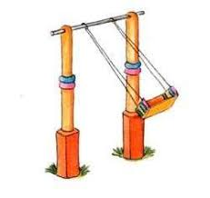  «Качели» | 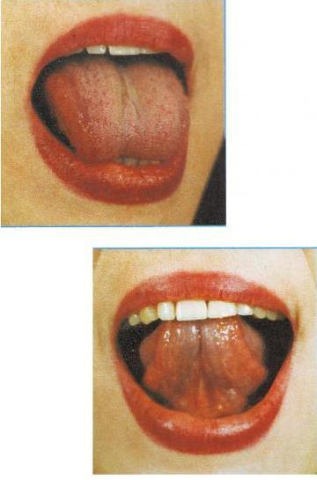  а). широкий язык поднимается к носу и опускается к подбородку  б). широкий язык поднимается к верхней губе , затем опус  кается к нижней губе ;  в). широкий язык вставить между верхними зубами и губой, затем между нижними зубами и губой ;  г). широкий кончик языка прикасается к верхним резцам,  затем к нижним;  д). широким кончиком языка дотронуться до бугорков (альве  ол) за нижними резцами, атем за верхними ;  е). широким кончиком языка дотронуться до альвеол за ниж  ними резцами, затем — до мягкого нёба.  При выполнении всех упражнений следить, чтобы язык не сужался, губы и нижняя челюсть были неподвижны, губы не натягивались на зубы.
Удерживать под счет от 10 до 15 секунд каждое упражнение.
На веселые качели  Таня и Никита сели.  Опустились вниз качели,  А потом наверх взлетели.  Вместе с птицами, наверно,  Улететь они хотели. | На качелях я качаюсь:  Вверх-вниз, вверх-вниз,  Я до крыши поднимаюсь,  А потом спускаюсь вниз!
А сейчас качели вверх  Тянем, тянем до небес.  Вниз теперь их полёт  И никто не отстаёт. | Сделал дедушка качели,  На качели внуки сели.  Вверх – ух! Вниз – ух!  У всех захватывает дух!

«Чистим зубки»
Улыбнуться, приоткрыть рот, показать зубы и широким языком провести с наружной стороны верхних и нижнихзубов.

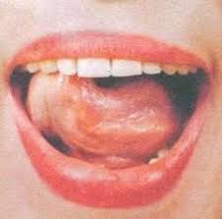
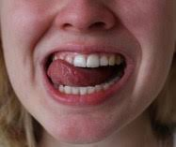

Выполнять каждое упражнение по 3-5 раз.
Мягкой щеткою с утра  Чистит зубки детвора.  Будут зубки сильные,  Белые, красивые!  . | Чисти зубы,  чисти зубы  И снаружи, и внутри,  Не болели чтоб они.
Чищу зубы, чищу зубы  И снаружи и внутри  Не болели, не темнели,  Не желтели чтоб они. | Рот откройте, улыбнитесь,  Свои зубки покажите,  Чистим верхние и нижние,  Ведь они у нас не лишние.

